Descripción: escudo VSM chico documentosCOLEGIO VILLA SANTA MARIA

GRAN AVENIDA # 10.291

EL BOSQUE

PROFESOR: MARIO VALENZUELA

Guía 1 de Educación Física

Profesor: Mario Valenzuela

Alumno: ________________________________________

Curso: __________________________________________

Objetivo:

Reconocer hemisferios del cuerpo (lateralidad)

Actividad:

Observe el dibujo,pinta y une con una línea cada palabra con la parte del cuerpo correspondiente

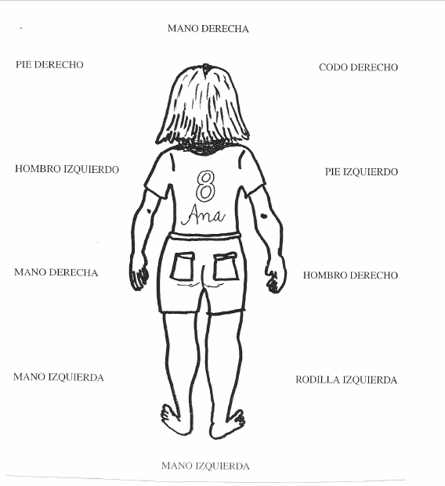

Actividad:

Observa el dibujo, y completa escribiendo si es derecha o izquierda

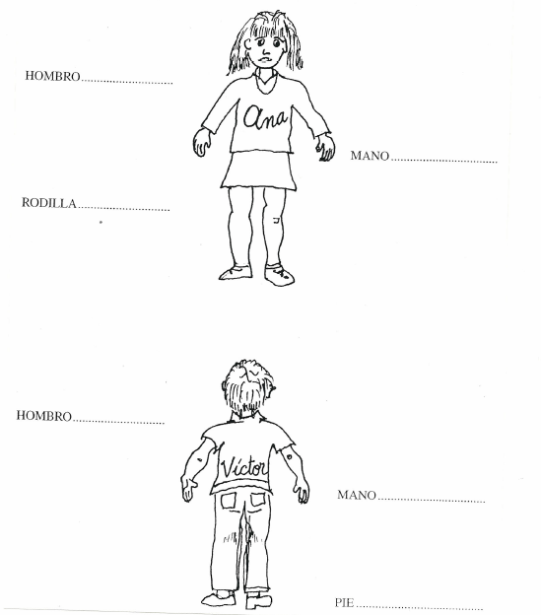

Descripción: escudo VSM chico documentosCOLEGIO VILLA SANTA MARIA

GRAN AVENIDA # 10.291

EL BOSQUE

PROFESOR: MARIO VALENZUELA

Guías 2 de educación física

3º y 4º básico

Profesor: Mario Valenzuela

Alumno: ________________________________________

Curso: __________________________________________

Objetivo:

Identificar e inferir a partir de imágenes el desarrollo de la lateralidad y orientación espacial.

Actividad:

Observa el dibujo, pinta y contesta las siguientes preguntas:

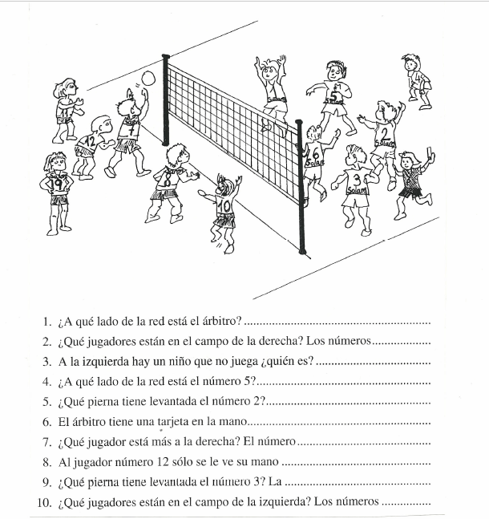

Actividad:

Observa el dibujo, pinta y completa escribiendo si es derecha o izquierda

